西南交通大学2023－2024学年第(一)学期考试试卷
课程代码 CIVE003112 课程名称 钢结构设计原理 考试形式 自闭卷
题号 | 一 | 二 | 三 | 四 | 五 | 总成绩
得分
阅卷老师
一、单项选择题（本大题共20小题，每小题1分，共20分。在每小题的四个备选答案中，选出一个正确的答案，并将其号码填在题干的括号内。）
1.下列各项计算中，不属于结构的承载能力极限状态范畴的是（ ）。
A.静力强度计算 B.动力强度计算 C.稳定性计算 D.梁的挠度计算
2.我国现行钢结构设计规范进行疲劳设计时采用的是（ ）
A.荷载的标准值 B.荷载的设计值
C.荷载的最大值 D.荷载的最小值
3.钢材的综合性能可以通过下列哪项试验来获得？（ ）
A.冷弯180°试验 B.单向一次拉伸试验
C.疲劳试验 D.冲击试验
4.某排架钢梁受均布荷载作用，其中永久荷载的标准值为80kN/m,可变荷载只有1个，其标准值为40kN/m，可变荷载的组合值系数是0.7，计算梁整体稳定时采用的荷载设计值为（ ）
A.164kN/m B.152kN/m C.147.2kN/m D.120kN/m
5.钢材牌号Q235中的235反映的是（ ）
A.设计强度 B.抗拉强度 C.屈服强度 D.含碳量
6.随着钢材中含碳量的提高，钢材的（ ）
A.强度提高，而塑性和韧性下降
B.强度提高，塑性和韧性也同时提高
C.强度降低，塑性和韧性也同时降低
D.强度降低，而塑性和韧性提高
7.以下关于应力集中的说法中正确的是（ ）。
A.应力集中降低了钢材的屈服强度
B.应力集中产生同号应力场，使塑性变形受到限制
C.应力集中产生异号应力场，使钢材变脆
D.应力集中可以提高构件的疲劳强度

8.在承受静力荷载的角焊缝连接中，与侧面角焊缝相比，正面角焊缝（ ）
A.承载能力高，同时塑性变形能力也较好
B.承载能力高，而塑性变形能力却较差
C.承载能力低，而塑性变形能力却较好
D.承载能力低，同时塑性变形能力也较差
9.当钢板厚度较大时，为防止钢材在焊接或在厚度方向承受拉力而发生分层撕裂，钢材应满足的性能指标是（ ）
A.Z向收缩率 B.冷弯性能 C.冲击韧性 D.伸长率
10.摩擦型高强度螺栓承受剪力的设计准则是指（ ）
A.栓杆不被剪断 B.板件不发生承压破坏
C.外部剪力不超过摩擦力 D.栓杆不发生受弯破坏
11.对接焊缝采用引弧板的目的是（ ）
A.消除焊缝端部的焊接缺陷 B.提高焊缝的设计强度
C.增加焊缝的变形能力 D.降低焊接的施工难度
12.某侧面直角角焊缝hf=4mm，由计算得到该焊缝所需计算长度30mm，考虑起落弧缺陷，设计时该焊缝实际长度取为（ ）
A.30mm B.38mm C.40mm D.50mm.
13. 吊车梁的疲劳破坏是指( )
A.因荷载冲击效应而发生的脆性破坏 B.经过应力多次超过屈服点而发生的塑性破坏
C.在循环荷载作用下，当循环次数达到某值时发生的脆性破坏
D.在循环荷载作用下，当循环次数达到某值时发生的塑性破坏
14. 下列钢结构部件可靠性要求最高的是（ ）
A.钢梁 B.钢柱 C.支撑 D.节点
15.下列哪一项是H型钢的正确表示方法（ ）
A.H h×b_{f}×t_{f}×t_{w} B. H h×b_{f}×t_{w}×t_{f} C. H h_{f}×b_{w}×t_{f}×t_{w} D. H h_{f}×b_{w}×t_{f}×t_{w}
16. 如图所示两块板件通过一条对接焊缝连接，构件冷却后，1-1截面纵向残余应力的分布模式为（图中拉为正，压为负）（ ）
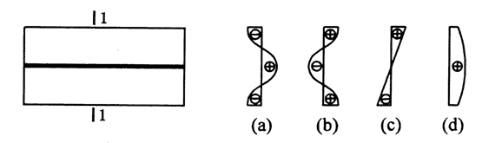
A．（a） B．(b) C．(c) D．(d)
17. 焊条代号E5048中的50表示（ ）
A.熔敷金属屈服强度为50kgf/mm2 B.熔敷金属抗拉强度为50kgf/mm2
C.熔敷金属抗剪强度为50kgf/mm2 D.熔敷金属屈服强度为50N/mm2
18. 某单跨厂房设置两台吊车，吊车梁疲劳强度计算时，吊车荷载取值应（ ）
A.只考虑一台不计入动力系数 B.宜考虑两台并计入动力系数
C.宜考虑一台计入动力系数 D.只考虑两台不计入动力系数
19. 坡口焊缝的表示符号中不包含下列哪一项参数（ ）
A.坡口角度 B.坡口深度 C.钝边长度 D.间隙
20. 冷作硬化对钢材力学性能的影响为（ ）
A.强度提高、塑性降低 B.强度、塑性都提高
C.强度、塑性都降低 D.强度降低、塑性提高

二、多项选择题（本大题共5小题，每小题2分，共10分。在每小题的五个备选答案中，选出二至五个正确的答案，并将其号码分别填在题干的括号内。多选、少选、错选均无分。）
1.和其它结构相比，属于钢结构的特点的是（ ）
A.塑性和韧性好 B.强度高 C.耐热性能差
D.密闭性好 E.耐腐蚀性能差
2.防止钢材脆性断裂的措施有（ ）
A.改善构造形式，降低应力集中程度
B.尽量避免和减少焊接残余应力
C.选用冷脆转变温度高的钢材
D.尽量采用厚钢板
E.避免突然荷载和结构的损伤
3.受剪普通螺栓连接在以下的破坏形态中，必须经过计算来防止的有（ ）
A.螺栓杆被剪断 B.板件被挤压破坏 C.构件被拉断破坏
D.构件被冲剪破坏 E.栓杆受弯破坏
4.对钢结构性能明显有害的化学成分有( )
A.硫 B.钛 C.氢 D. 磷 E.硅
5.下列焊缝缺陷中属于典型的外观缺陷的有（ ）
A.裂纹 B.焊瘤 C. 烧穿 D.咬边 E.弧坑

三、判断改错题（本大题共5小题，每小题2分，共10分。判断正误，将正确的划上“√”，错误的划“×”，并改正错误。）
1.当Q235钢材与Q345钢手工焊接时，宜选用E50型焊条。（ ）

2.钢结构设计规范规定：普通螺栓的抗拉强度设计值，取相同钢号钢材的抗拉强度设计值的0.8倍。（ ）

3.进行焊缝质量等级检验时，各级焊缝除了需满足相应的外观质量标准，还应进行无损探伤以检验焊缝的内部缺陷。（ ）

4.在钢结构抗震设计中，结构的延性尤为重要，因此选择钢材时应严格地保证其具备足够的变形能力。（ ）

5.普通螺栓连接按照其工作原理可分为承压型和摩擦型两大类。（ ）

四、简答题（本大题共5小题，每小题4分，共20分。）
1.简述钢材疲劳破坏的概念及特征，影响焊接结构疲劳破坏的因素有哪些？

2.简述焊接连接有何优缺点。

3.普通螺栓群连接时，为什么要考虑单个螺栓承载力折减？

4.为什么说应力集中现象在构件和连接中普遍存在？应力集中带来哪些不利后果？如何处理？

5.普通螺栓连接破坏有哪些可能的形式？

五、计算题（本大题共4小题，共40分。）
1.验算下图所示的牛腿与钢柱连接的对接焊缝强度。荷载设计值F=290kN，偏心距e=300mm，钢材Q345，焊条E50，手工焊，无引弧板，焊缝质量等级二级。(10分)
已知：对于Q345钢材，当板厚t≤16mm时，f_{t}=f_{c}=310MPa，f_{v}=180MPa。
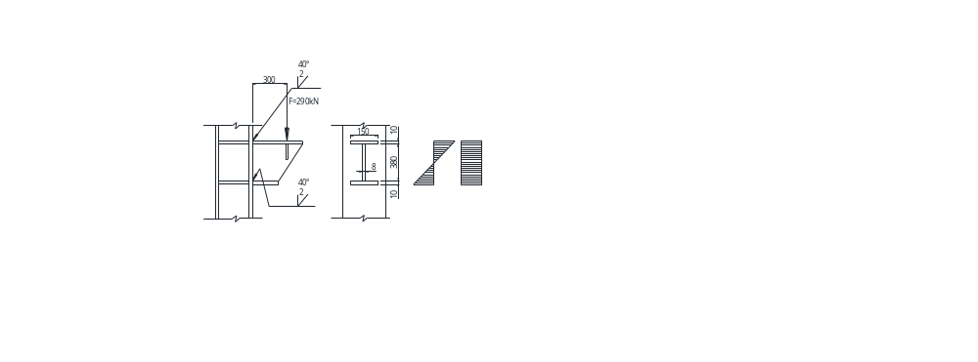

2.求下图所示角焊缝连接能承受的最大静力设计荷戴P。（10分）
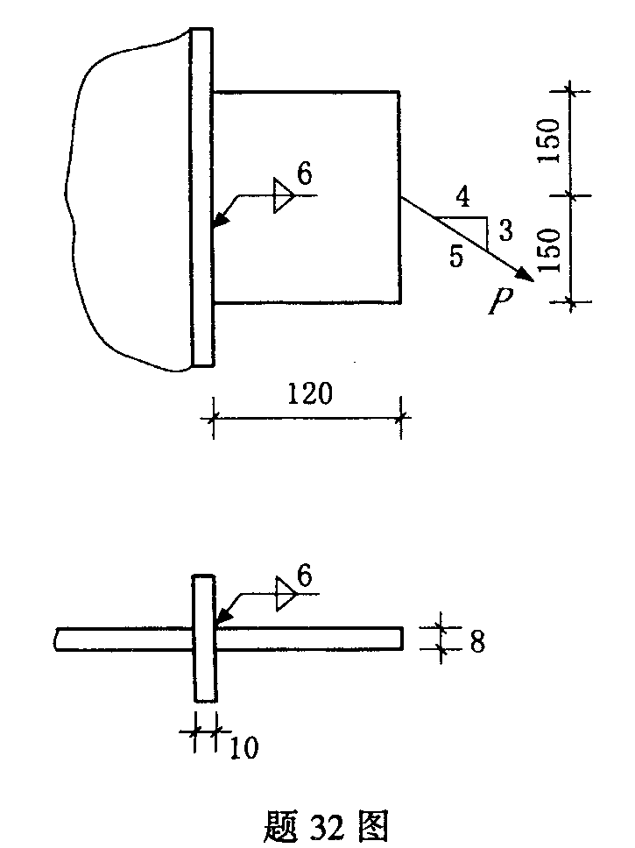
已知：钢材为Q235BF，焊条为E43型，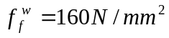

2. 如图所示采用摩擦型高强度螺栓单面连接的节点，试计算此连接是否安全。已知螺栓为8.8级M20高强螺栓，接触面μ=0.35，高强螺栓预拉力P=125kN，内力设计值为V=120kN、M=45kN.m，图中尺寸单位为mm。（10分）
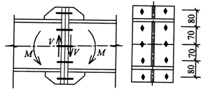

3.如图所示，节点板与柱通过摩擦型高强螺栓连接，已知：F=200kN，摩擦型高强螺栓采用M20，10.9级，预拉力P=155kN，滑移系数μ=0.4。验算该连接是否满足要求。（该题10分）


